2 maja przypada Dzień Flagi Rzeczypospolitej Polskiej. Możemy uczcić to święto wywieszając flagę na naszych domach, balkonach.

Flaga Polski
prostokątna
stosunek boków 5:8
kolory: biały i czerwony

Wywieś ﬂagę!

Zadbaj o swoją flagę!
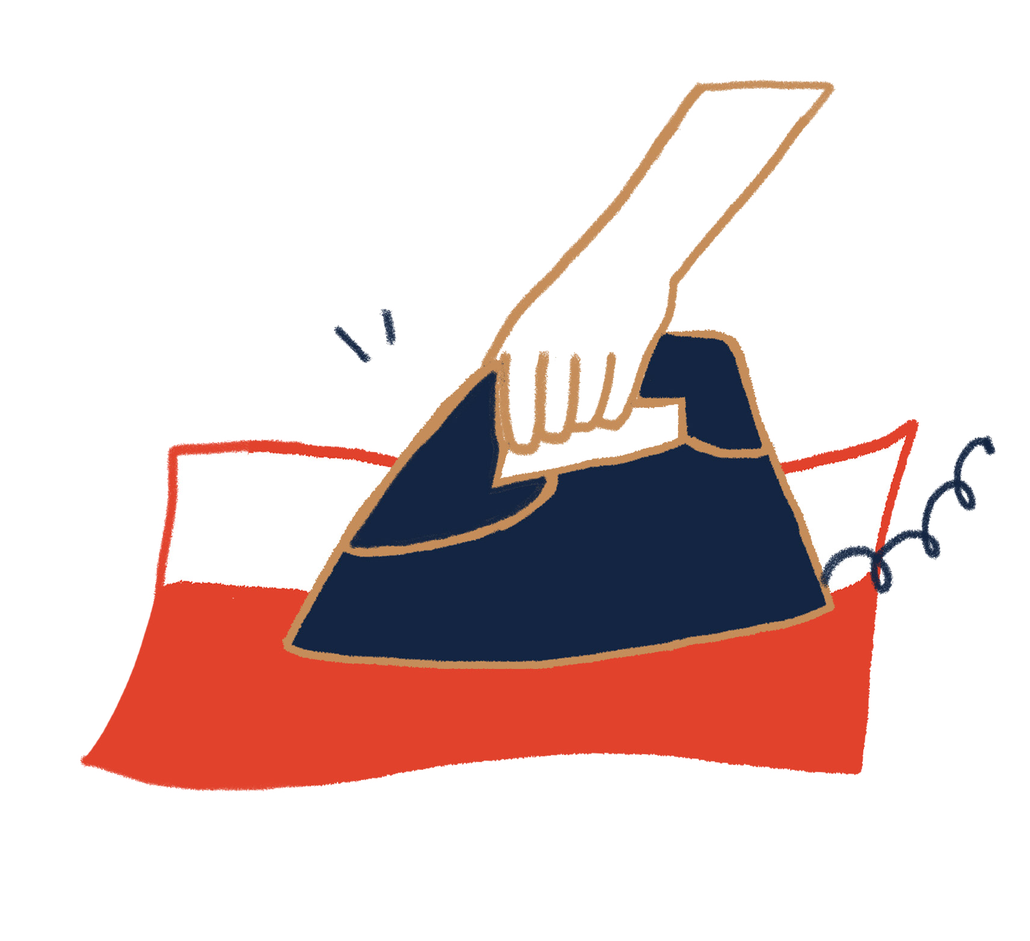
Aby twoja ﬂaga była wyprana,
wyprasowana i niepostrzępiona.
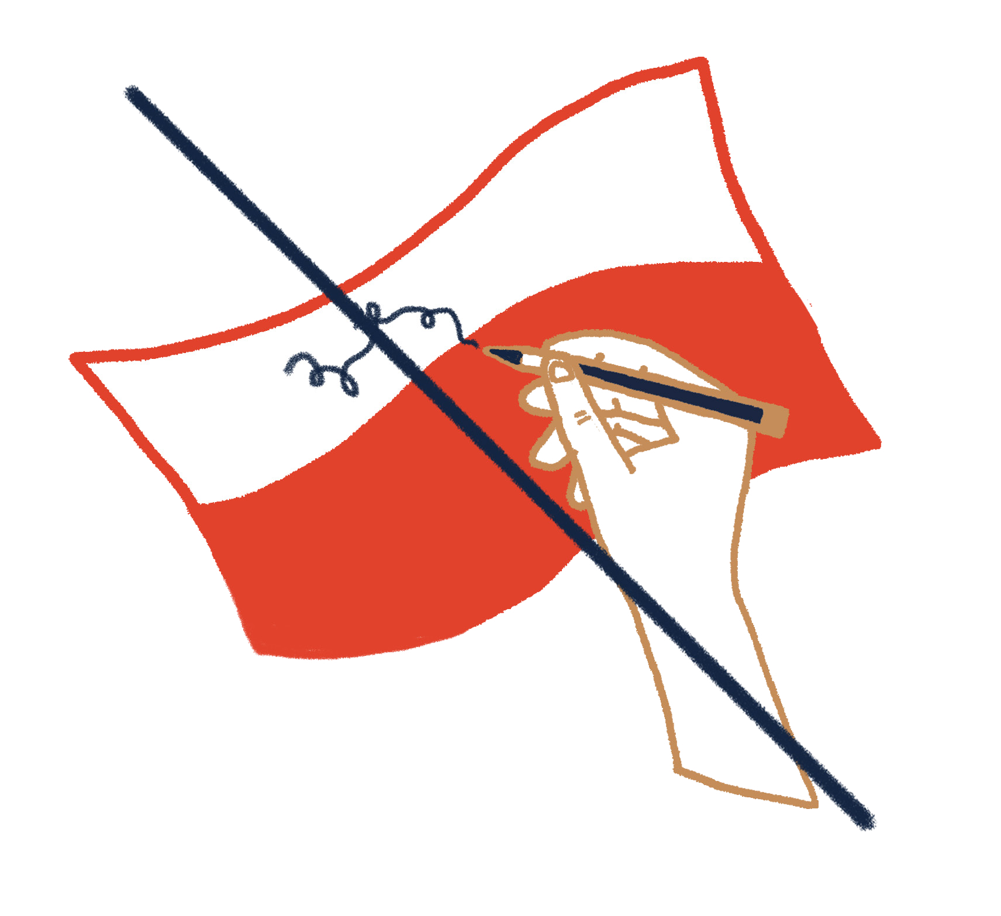Nie pisz po ﬂadze.
Nie wieszaj ﬂagi z godłem –podnoszą ją tylko statki morskie, kapitanaty, lotniska i ambasady.

Godło Polski

biały orzeł złota korona na głowie zwróconej w prawo
czerwone pole tarczy
złote szpony i dziób
rozwinięte skrzydła

Szanuj swoje godło!

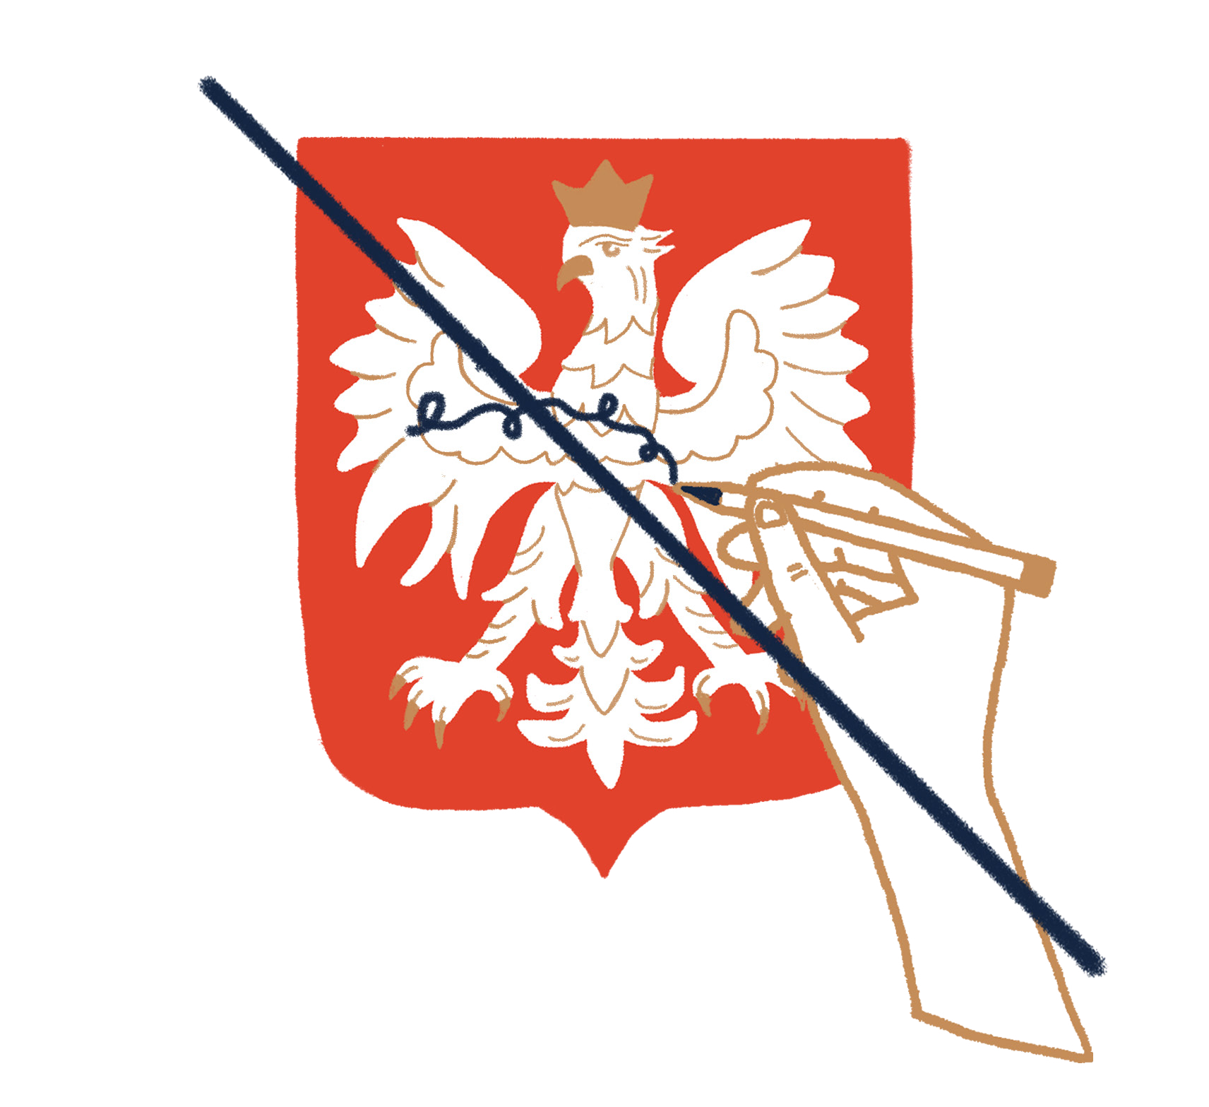Nie pisz po godle.
Zadbaj, by godło było czyste,
niewyblakłe i niezniszczone.
Z orzełkiem na ubraniu zachowuj się nienagannie.

Hymn Polski
„Mazurek Dąbrowskiego”
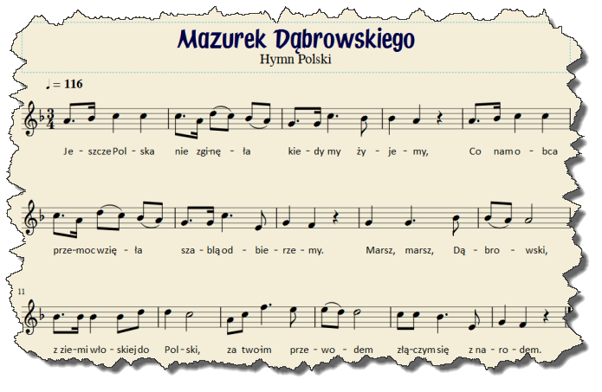

Śpiewając swój hymn państwowy!
- Wstań i zdejmij czapkę podczas hymnu.
- Pilnuj tekstu, rytmu i melodii.
- Zachowaj powagę i spokój gdy śpiewasz.
- Dobrze znać tekst hymnu:

Jeszcze Polska nie zginęła,
Kiedy my żyjemy.
Co nam obca przemoc wzięła,
Szablą odbierzemy.
Marsz, marsz Dąbrowski,
Z ziemi włoskiej do Polski.
Za twoim przewodem
Złączym się z narodem.
Przejdziem Wisłę, przejdziem Wart
Będziem Polakami.
Dał nam przykład Bonaparte,
Jak zwyciężać mamy.
Marsz, marsz Dąbrowski,
Z ziemi włoskiej do Polski.
Za twoim przewodem
Złączym się z narodem.
Jak Czarniecki do Poznania
Po szwedzkim zaborze,
Dla ojczyzny ratowania
Wrócim się przez morze.
Marsz, marsz Dąbrowski,
Z ziemi włoskiej do Polski.
Za twoim przewodem
Złączym się z narodem.
Już tam ojciec do swej Basi
Mówi zapłakany
– Słuchaj jeno, pono nasi
Biją w tarabany.
Marsz, marsz Dąbrowski,
Z ziemi włoskiej do Polski.
Za twoim przewodem
Złączym się z narodem.
Zobaczcie krótki film o naszych symbolach narodowych
https://youtu.be/xQk8p7XY23A
Animowana historia Polski dobrze gdybyście obejrzały ten film razem z rodzicami lub starszym rodzeństwem jeśli to możliwe, aby Wam pomogli odczytać poszczególne etapy dziejów Polski, ciekawa jestem ile same potraficie nazwać – myślę, że wiele scen rozpoznacie. Jest to historia Polski w pigułce. Warto sobie ją przypomnieć
https://youtu.be/2DrXgj1NwN8

